Session de rattrapage – Culture Générale et Expression – BTS 2024

En quoi ces deux documents éclairent-ils votre réflexion sur le thème au programme : Paris, ville capitale ?

- Document 1 : Guillaume Apollinaire « Zone » (extrait) Alcools (1913)
Dans son poème « Zone » tiré du recueil Alcools, Guillaume Apollinaire (1880-1918) rend hommage à la ville de Paris, qu'il considère comme l'emblème de la modernité urbaine. Dans le sillage du mouvement futuriste qui célèbre les innovations récentes, il fait l’éloge de la tour Eiffel, symbole par excellence d'une capitale tournée vers l'avenir et source d'inspiration pour de nombreux artistes.

À la fin tu es las de ce monde ancien
Bergère ô tour Eiffel le troupeau des ponts bêle ce matin
Tu en as assez de vivre dans l’antiquité grecque et romaine
Ici même les automobiles ont l’air d’être anciennes
La religion seule est restée toute neuve la religion
Est restée simple comme les hangars de Port-Aviation
Seul en Europe tu n’es pas antique ô Christianisme
L’Européen le plus moderne c’est vous Pape Pie X
Et toi que les fenêtres observent la honte te retient
D’entrer dans une église et de t’y confesser ce matin
Tu lis les prospectus les catalogues les affiches qui chantent tout haut
Voilà la poésie ce matin et pour la prose il y a les journaux
Il y a les livraisons à 25 centimes pleines d’aventures policières
Portraits des grands hommes et mille titres divers
J’ai vu ce matin une jolie rue dont j’ai oublié le nom
Neuve et propre du soleil elle était le clairon
Les directeurs les ouvriers et les belles sténo-dactylographes
Du lundi matin au samedi soir quatre fois par jour y passent
Le matin par trois fois la sirène y gémit
Une cloche rageuse y aboie vers midi
Les inscriptions des enseignes et des murailles
Les plaques les avis à la façon des perroquets criaillent
J’aime la grâce de cette rue industrielle
Située à Paris entre la rue Aumont-Thiéville et l’avenue des Ternes

- Document 2 : Tour Eiffel, Robert Delaunay, (1926).
Cette huile sur toile représente la tour Eiffel et le Champ-de-Mars.
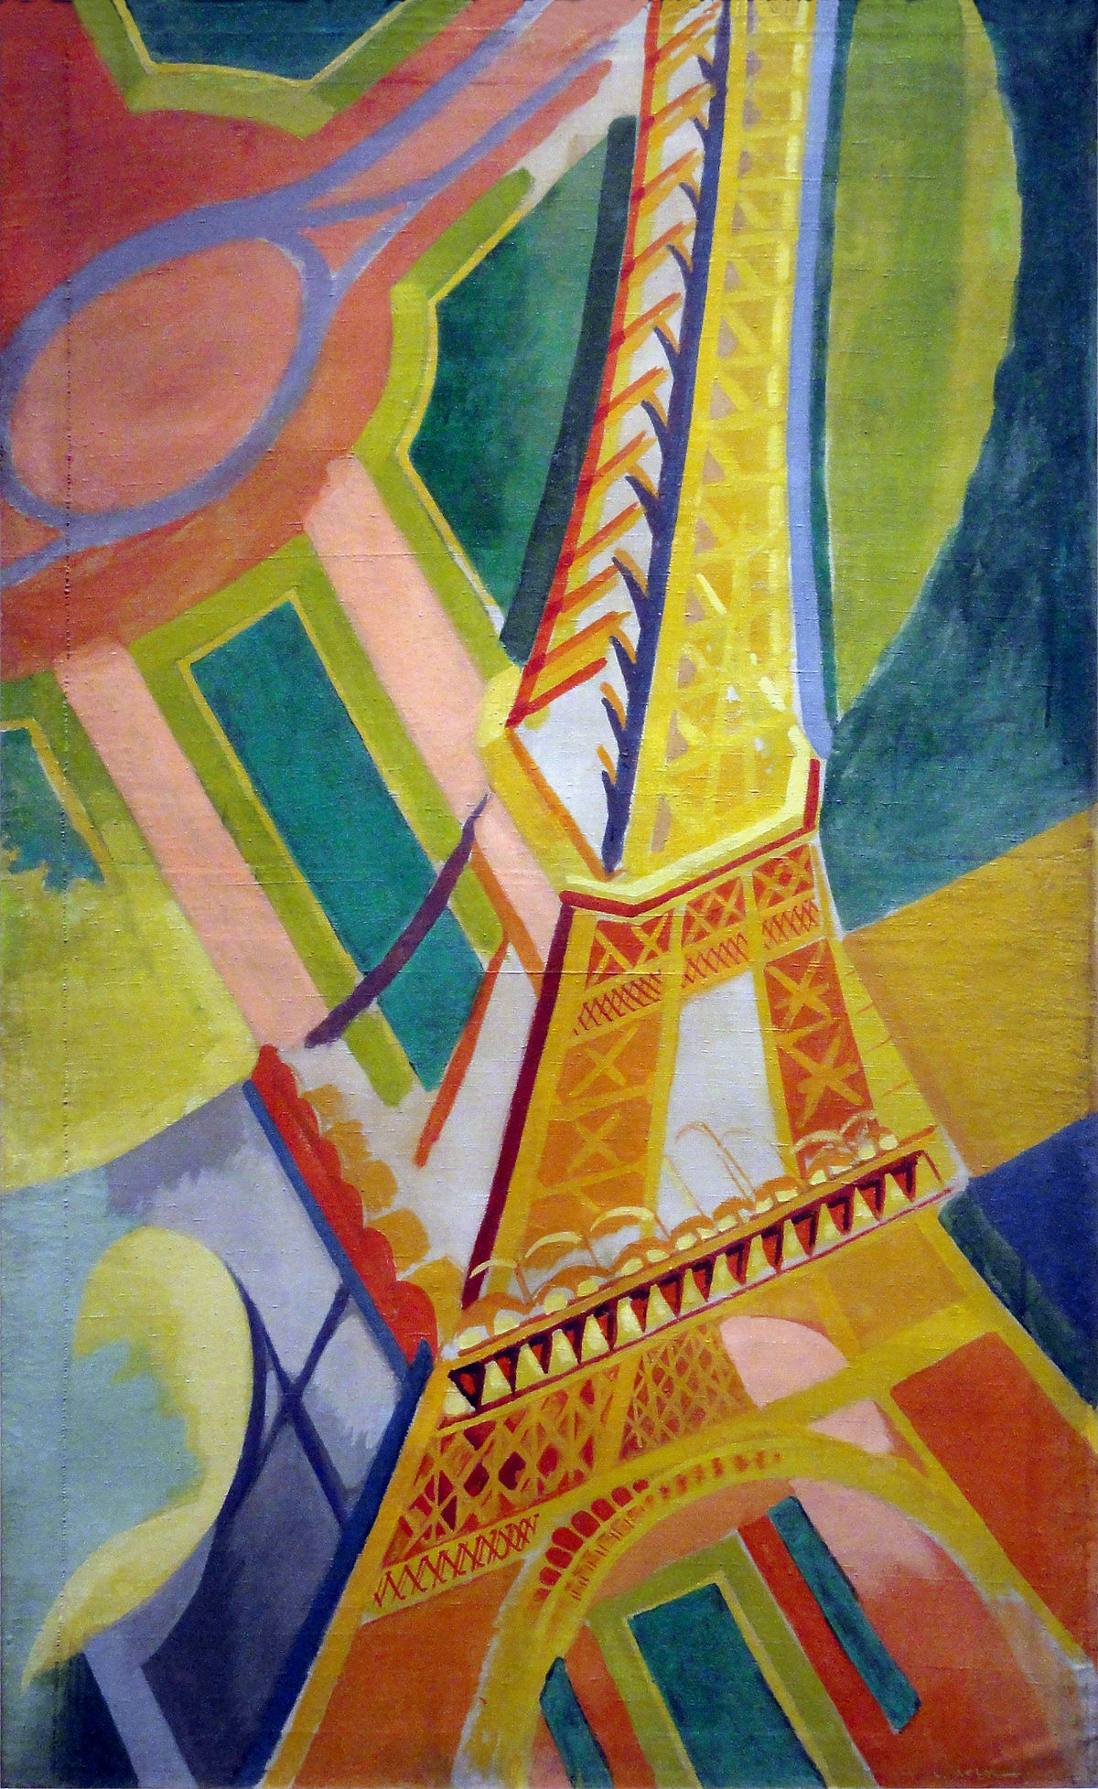

Eléments de correction
Document 1 : "Zone" de Guillaume Apollinaire (extrait d'Alcools, 1913)
Dans ce poème, Apollinaire célèbre Paris comme un symbole de modernité et de renouveau urbain. À travers ses vers, il exprime une lassitude du passé antique et un enthousiasme pour les innovations contemporaines. La tour Eiffel, en particulier, est mise en avant comme un emblème de la nouvelle ère. Apollinaire décrit les rues, les enseignes, et l'atmosphère industrielle de Paris, soulignant une ville en mouvement, vivante et résolument tournée vers l'avenir. Les références aux automobiles, aux prospectus, et aux journaux reflètent l'essor de la technologie et de la communication moderne.
Document 2 : "Tour Eiffel" de Robert Delaunay (1926)
Cette huile sur toile représente la tour Eiffel et le Champ-de-Mars, capturant la grandeur et la majesté de l'édifice emblématique de Paris. L’œuvre de Delaunay est marquée par des couleurs vives et un style orphique, mettant en avant la structure métallique de la tour dans un contexte lumineux et dynamique. Delaunay, par son art, illustre non seulement la beauté architecturale de la tour Eiffel mais aussi son rôle comme un point central de la modernité parisienne.

Problématiques Possibles :

1. En quoi les visions de la modernité parisienne d'Apollinaire et de Delaunay reflètent-elles les transformations sociales et urbaines de l'époque ?

2. Comment Apollinaire et Delaunay expriment-ils une rupture avec le passé et une célébration de Paris comme capitale de l'innovation ?

3. En quoi les descriptions de la vie urbaine par Apollinaire et les représentations visuelles de Delaunay se complètent-elles pour illustrer Paris comme une capitale dynamique et moderne ?

Exemples d’axes de confrontation :
1. Symbole de modernité : les deux documents mettent en avant la tour Eiffel comme un symbole majeur de la modernité parisienne. Apollinaire l’intègre dans son poème comme une figure centrale de la nouvelle ère, tandis que Delaunay en fait le sujet principal de son tableau, utilisant des techniques modernes pour en accentuer la grandeur et l'importance.
2. Rejet du passé et enthousiasme pour l'avenir : Apollinaire exprime une lassitude pour le monde ancien et une admiration pour les innovations contemporaines, un sentiment partagé et visuellement exprimé par Delaunay à travers les couleurs et les formes modernes de sa peinture. Les deux œuvres reflètent une rupture avec le passé et un tournant vers une ère de progrès et de dynamisme.
3. Vie urbaine et dynamisme : Le poème d’Apollinaire décrit une vie urbaine effervescente avec ses rues, ses enseignes, et ses habitants actifs. De même, la peinture de Delaunay, bien que statique, dégage une énergie et un dynamisme par son utilisation de couleurs et de formes. Les deux œuvres capturent l'essence d'une ville en mouvement et en constante évolution.

Questions d'ouverture possibles :
- Quels aspects de la vie urbaine parisienne sont mis en avant par Apollinaire et Delaunay ?
- En quoi les œuvres d’Apollinaire et de Delaunay témoignent-elles des changements sociaux et culturels de Paris au début du XXe siècle ?
- Comment les deux artistes perçoivent-ils et représentent-ils le progrès et l'innovation à travers leurs œuvres respectives ?
- Paris est-elle encore une source d’inspiration artistique majeure ?
- Paris est-elle une capitale artistique ?

